Presseinformation
Egelsbach, Februar 2020

Starkes Team für Europa: SMC und MISUMI bündeln Innovationskraft und Expertise im Vertrieb
Gemeinsam zum One-Stop-Shop für Automatisierung in Deutschland und Europa
Pneumatische und elektrische Automatisierungstechnik jederzeit verfügbar und schnell europaweit im Einsatz: Mit diesem Ziel starten SMC und das auf die mechanische Komponentenherstellung und den Vertrieb spezialisierte Unternehmen MISUMI eine Partnerschaft für Deutschland und Europa. Das breite Automatisierungsportfolio von SMC als führender Hersteller, Partner und Lösungsanbieter für elektrische und pneumatische Automatisierungstechnik ist dabei auch über den Online-Shop von MISUMI rund um die Uhr bestellbar – von elektrischen und pneumatischen Zylindern oder Greifern über Ventile, Sensoren und Ionisierer bis hin zu Lösungen für die Druckluftaufbereitung. Mehr als 1.200 SMC Produkte sind bereits direkt ab Lager verfügbar, über 400.000 im Online-Shop gelistet. „Wir verstärken damit unsere Präsenz am Markt und MISUMI wird zum One-Stop-Shop für leistungsstarke Automatisierungstechnik in der Branche“, sagt Ralf Laber, Managing Director bei SMC.
eCommerce überzeugt in Japan und Europa
SMC und die MISUMI Group arbeiten bereits seit 2016 erfolgreich in Japan zusammen. Nun weiten die beiden Unternehmen ihre Partnerschaft auf Deutschland und Europa aus. Ralf Laber: „Der Online-Versandhandel ist nicht nur im privaten Sektor angekommen. Auch große Unternehmen nutzen heute eCommerce-Plattformen wie den MISUMI-Online-Shop, um schnell und unkompliziert Komponenten zu bestellen.“ Darüber hinaus hat sich das Modell europaweit speziell auch bei kleinen und mittleren Unternehmen durchgesetzt, die besonderes Augenmerk auf Effizienz und einfache Einkaufsprozesse legen. „Wir behalten unsere traditionellen Vertriebswege natürlich bei, ergänzen das Angebot aber durch unsere Partnerschaft mit MISUMI und machen es einfacher für Endkunden, die passenden Lösungen und Ersatzteile zu bestellen“, betont Ralf Laber. „Darüber hinaus entwickeln wir weiter gemeinsam mit unseren Kunden individuelle Automatisierungslösungen in unserem Industrial Application Center in Egelsbach.“

Starke Logistik-Partnerschaft bringt kurze Lieferzeiten
Die Zusammenarbeit zwischen SMC und MISUMI stärkt nicht nur den Vertrieb, Kunden profitieren auch von den Vorzügen zweier starker Logistiknetze. „Als weltweit agierendes Handelsunternehmen haben wir mehr als 300.000 Kunden“, sagt Stephan Stammberger, Managing Director, COO Sales & Marketing bei MISUMI. „Unser Logistikzentrum für Europa und Afrika liegt im Frankfurter Stadtteil Kalbach.“ Dort lagern neben mehr als 1.200 SMC Komponenten auch alle weiteren Bauteile, die MISUMI in ganz Europa und Afrika ausliefert. Ralf Laber erläutert: „Die professionelle Logistik und der ausgereifte Online-Shop sind eine ideale Verstärkung für unser leistungsstarkes Service- und Logistiknetz mit Zentrallager in Antwerpen.“ Hersteller und Endkunden aus der Automobil- und Zulieferindustrie, dem Maschinenbau, der Medizin- und Elektrotechnik oder auch der Lebensmittelverarbeitung finden damit schnell alles, was sie für ihre Anwendung benötigen – und erhalten dank der Lagerhaltung bei SMC und MISUMI ihre Lieferung unkompliziert und zeitnah.
Professionelle Win-Win-Zusammenarbeit
„Die Erfahrung in Japan und Asien sowie die ersten Monate unserer Zusammenarbeit in Deutschland und Europa haben gezeigt, dass SMC und MISUMI sich ideal ergänzen“, betont Ralf Laber. „MISUMI hat eine sehr hohe Kundenakzeptanz und konnte seinen Umsatz seit Markteinstieg in Deutschland 2003 verzehnfachen – ein echtes Qualitätsmerkmal in einem weiter von Direkteinkäufen geprägten Markt.“ Auch Stephan Stammberger freut sich auf die weitere Zusammenarbeit: „Mit SMC haben wir einen Partner, der wie wir großes Automatisierungs-Know-how mitbringt, das Angebot für unsere Kunden verstärkt und eine sehr professionelle, positive Zusammenarbeit pflegt.“ Gemeinsam wollen die beiden Unternehmen heutige und zukünftige Marktanforderungen in Deutschland und Europa erfüllen.

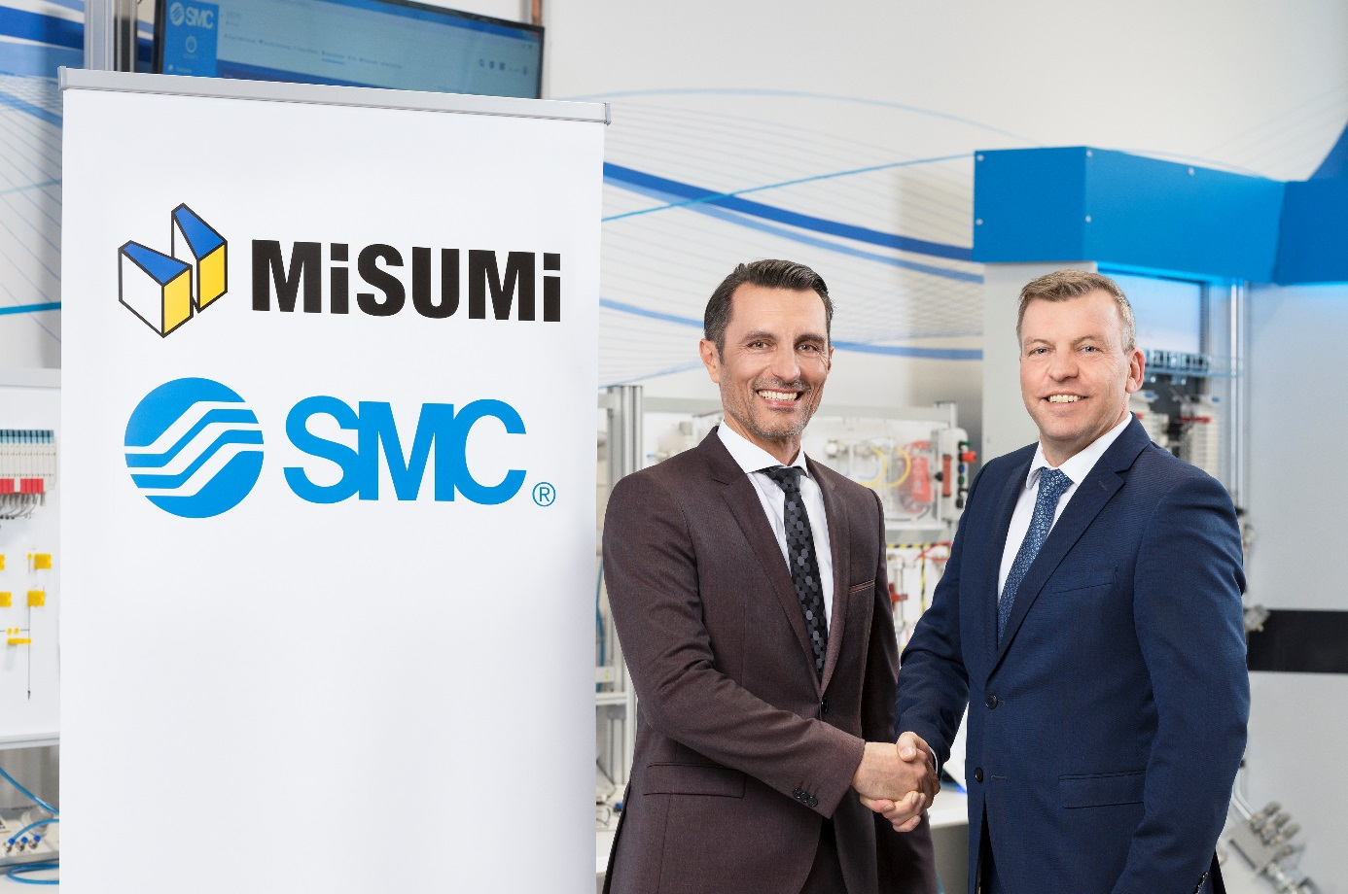
Bildunterschrift:
„Die Erfahrung aus Japan zeigt, dass SMC und MISUMI sich ideal ergänzen“, betont Ralf Laber, Managing Director bei SMC (rechts), zum Start der Vertriebspartnerschaft zwischen SMC und MISUMI in Deutschland und Europa. Auch Stephan Stammberger, Managing Director, COO Sales & Marketing bei MISUMI (links), freut sich: „Wir verstärken das Angebot für unsere Kunden dank dem hohen Automatisierungs-Know-how von SMC.“
Foto: SMC Deutschland GmbH
Abdruck für redaktionelle Zwecke honorarfrei, Verwendung bitte
unter Quellenangabe, Belegexemplar erbeten

Über SMC Deutschland
Führender Hersteller, Partner und Lösungsanbieter für pneumatische und elektrische Automatisierungstechnik – die SMC Deutschland GmbH bietet ein umfassendes Produktspektrum vom Ventil bis zum Temperiergerät mit mehr als 12.000 Basismodellen und über 700.000 Varianten für unterschiedlichste Industriebranchen. Die innovativen Automatisierungslösungen des Unternehmens mit Sitz in Egelsbach bei Frankfurt am Main finden sich unter anderem in der Automobil-, Elektro- und Photovoltaik-, Medizin-, Verpackungs- und Lebensmittelindustrie sowie im Werkzeugmaschinenbau, der Robotik und der Automation. SMC erwirtschaftete im Geschäftsjahr 2018/19 einen Umsatz von 170 Millionen Euro und beschäftigt bundesweit mehr als 740 Mitarbeiter. Darüber hinaus steht allen Kunden ein flächendeckendes, kompetentes Service- und Vertriebsnetzwerk zur Seite.
Die SMC Deutschland GmbH gehört zur SMC Corporation, die in 83 Ländern weltweit mit über 31 Produktionsstätten vertreten ist. Der Weltmarktführer für pneumatische Automatisierungstechnik mit einem Marktanteil von 36 Prozent erzielte im Geschäftsjahr 2018/2019 einen Umsatz von rund 4,5 Milliarden Euro und beschäftigt global gut 19.750 Mitarbeiter.

Über MISUMI
MISUMI ist ein globaler Hersteller und führender Anbieter von mehr als 20 Millionen mechanischen Komponenten und indirekten Materialien für den Sondermaschinenbau und die Montageautomation. Eine große Anzahl der MISUMI-Produkte ist individuell konfigurierbar. Das 1963 in Tokyo gegründete Unternehmen verfügt über Vertriebsbüros weltweit und beschäftigt mehr als 10.000 Mitarbeiter. Die Europazentrale befindet sich seit mehr als 15 Jahren in Deutschland in Frankfurt am Main. Das MISUMI-Geschäftsmodell basiert auf höchster Qualität, geringen Kosten sowie kurzen Lieferzeiten und überzeugt rund um den Globus mehr als 220.000 Kunden.

